(Get "Relatorios/AnunciosPorDia" = Anuncios Por Dia) = **OK**

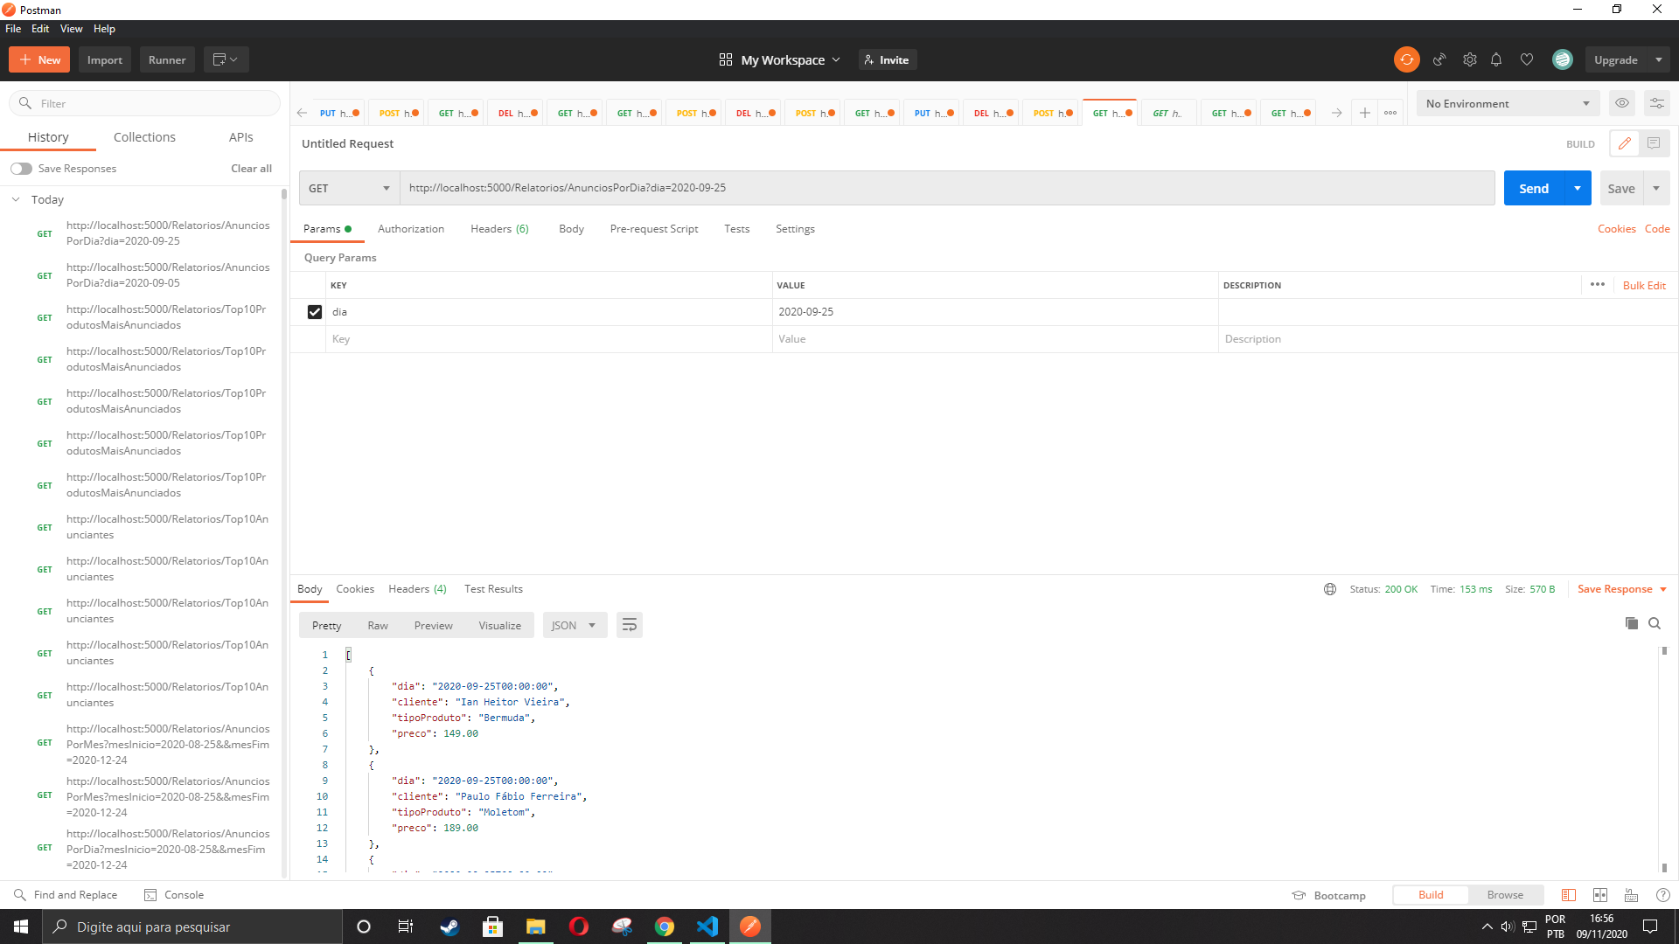

(Get "Relatorios/AnunciosPorMes" = Anuncios Por Mês) = **OK**

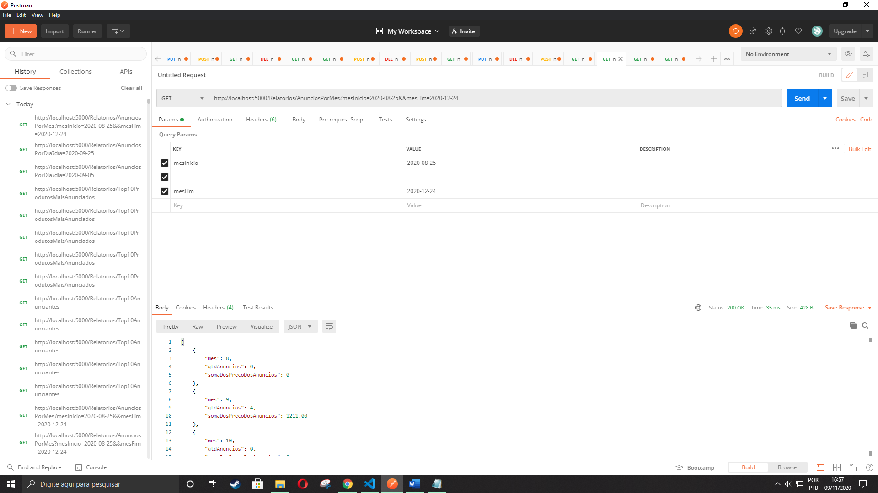

(Get "Relatorios/Top10Anunciantes" = Top10 Anunciantes) = **OK**

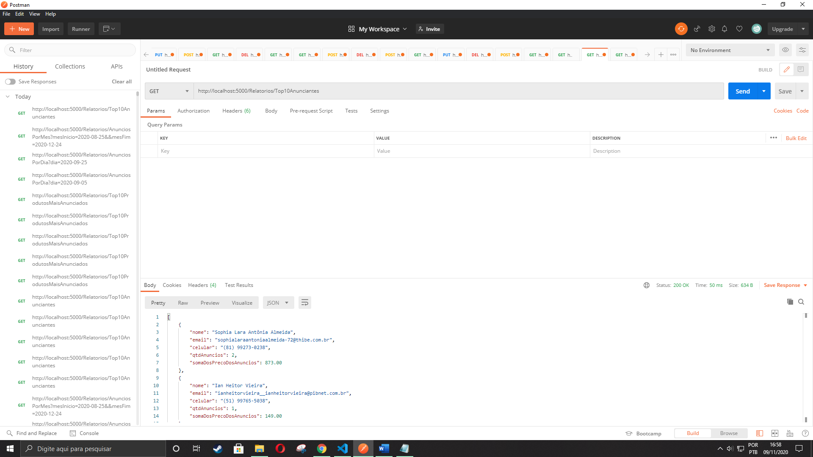

(Get "Relatorios/Top10ProdutosMaisAnunciados" = Top10 Produtos Mais Anunciados) = **OK**

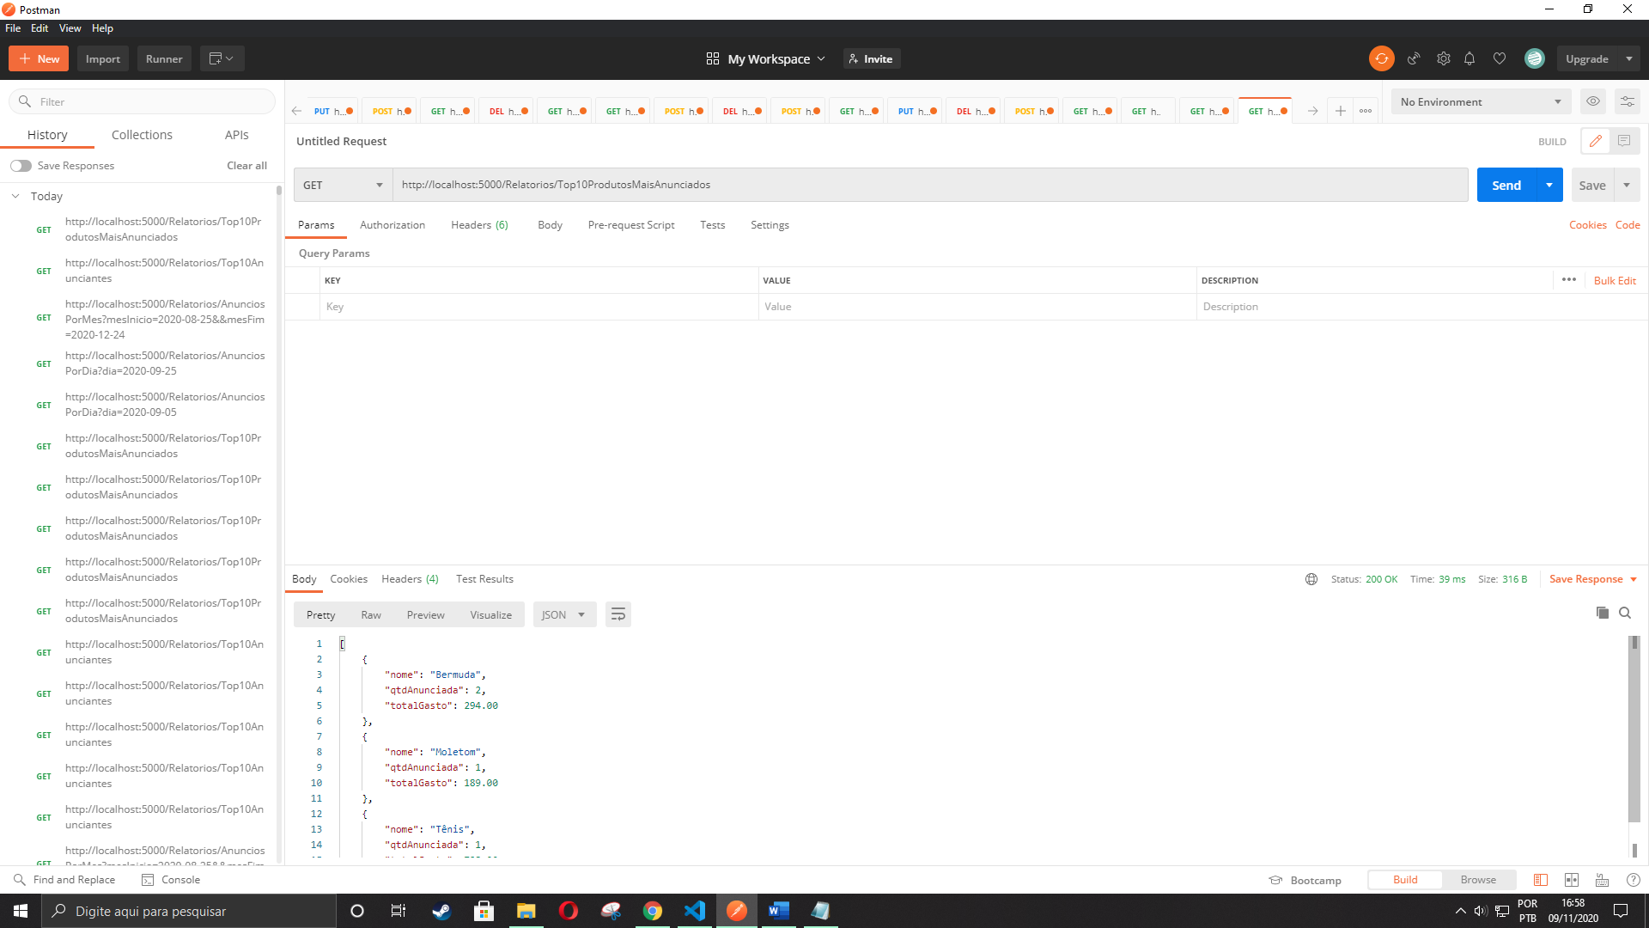

(Get "Relatorios/QtdAnunciosPorEstado" = Qtd Anuncios Por Estado) = **OK**

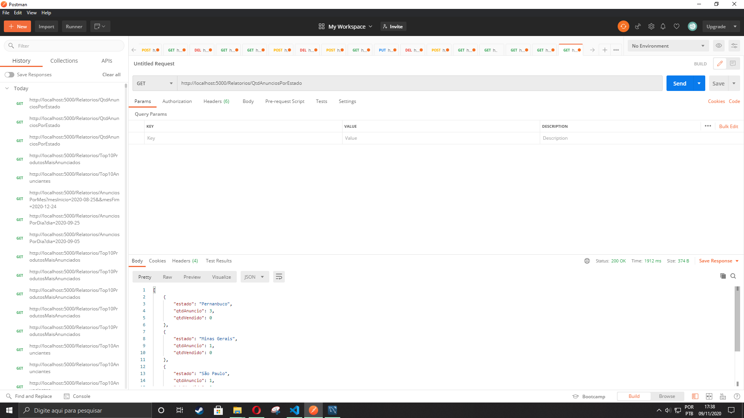

(Get "Anuncio/{BarraPesquisa}/{Estado}/{Cidade}/{Genero}/{Condicao}/{NPagina}" = Consultar Anuncios) = **OK**

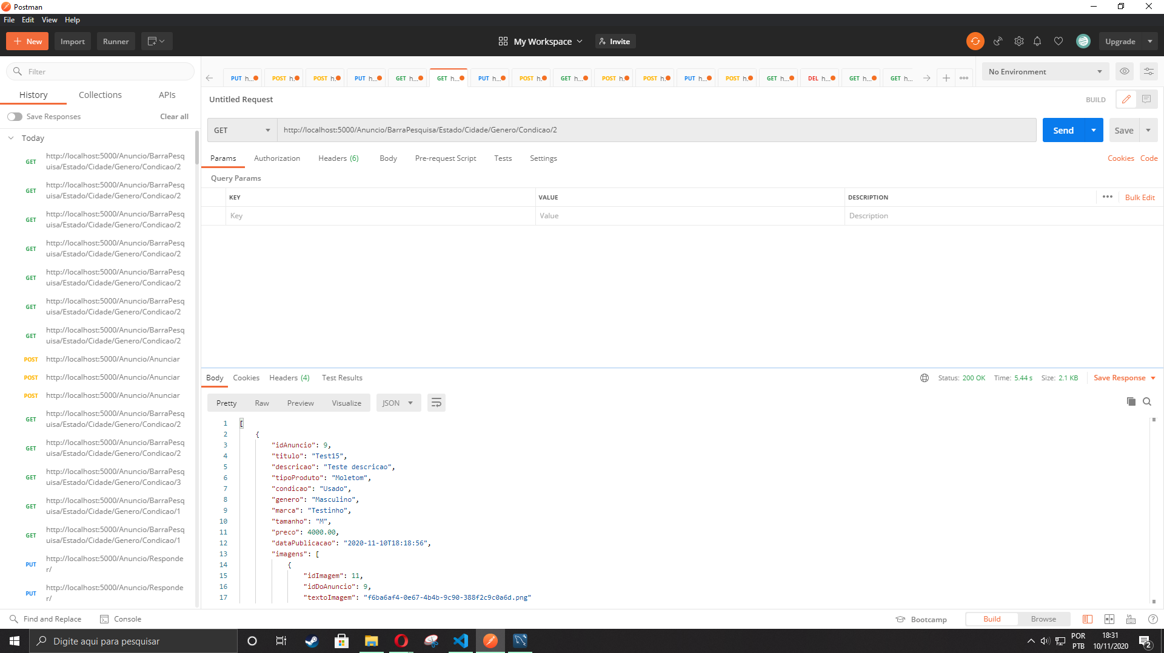

(Get "Anuncio/AnuncioDetalhado/{IdAnuncio}" = Consultar Anuncio Detalhado) = **OK**

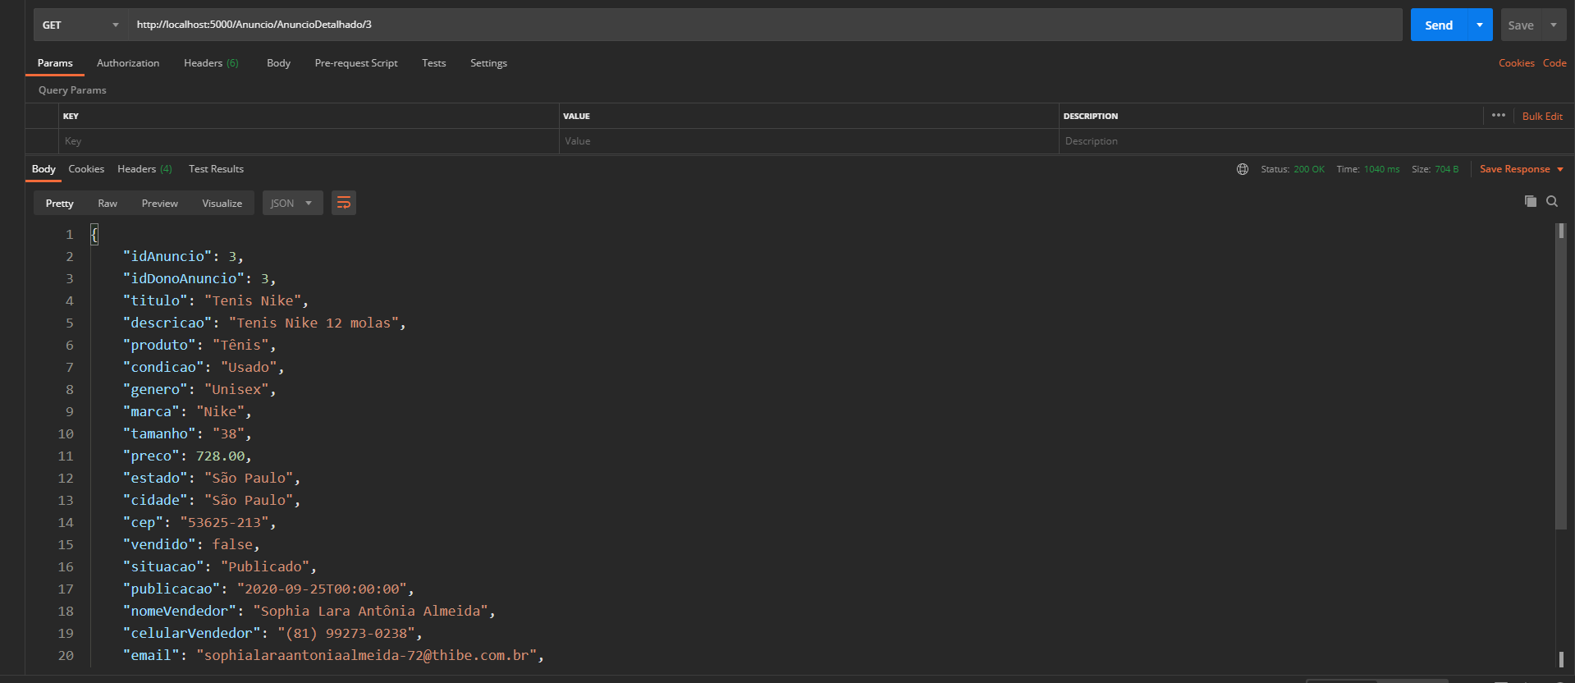

(Post "Anuncio/Perguntar" = Perguntar) = **OK**

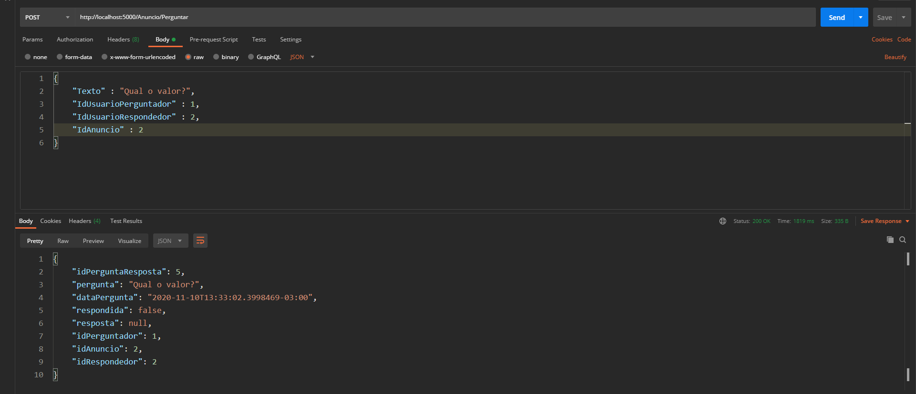

(Get "/Anuncio/ConsultarNPaginas/{BarraPesquisa}/{Estado}/{Cidade}/{Genero}/{Condicao}" = Consultar Numero de Paginas) = **OK**

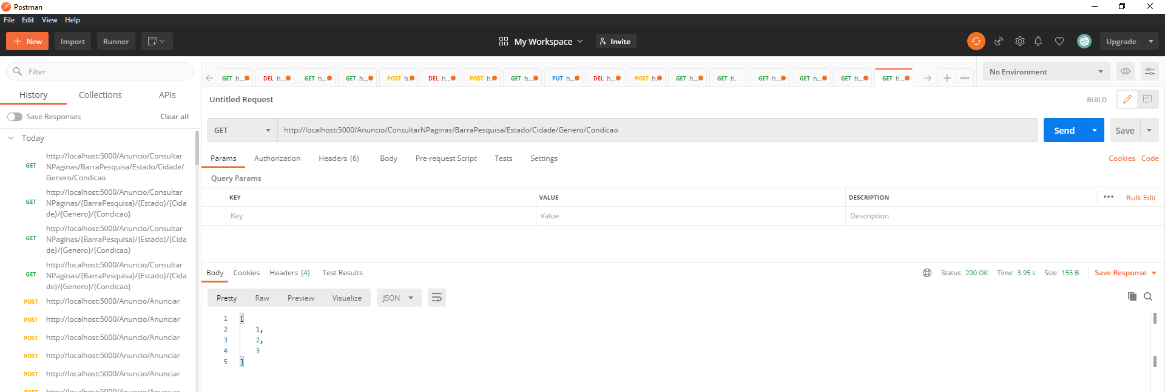

(Put "Anuncio/Responder" = Responder) = **OK**

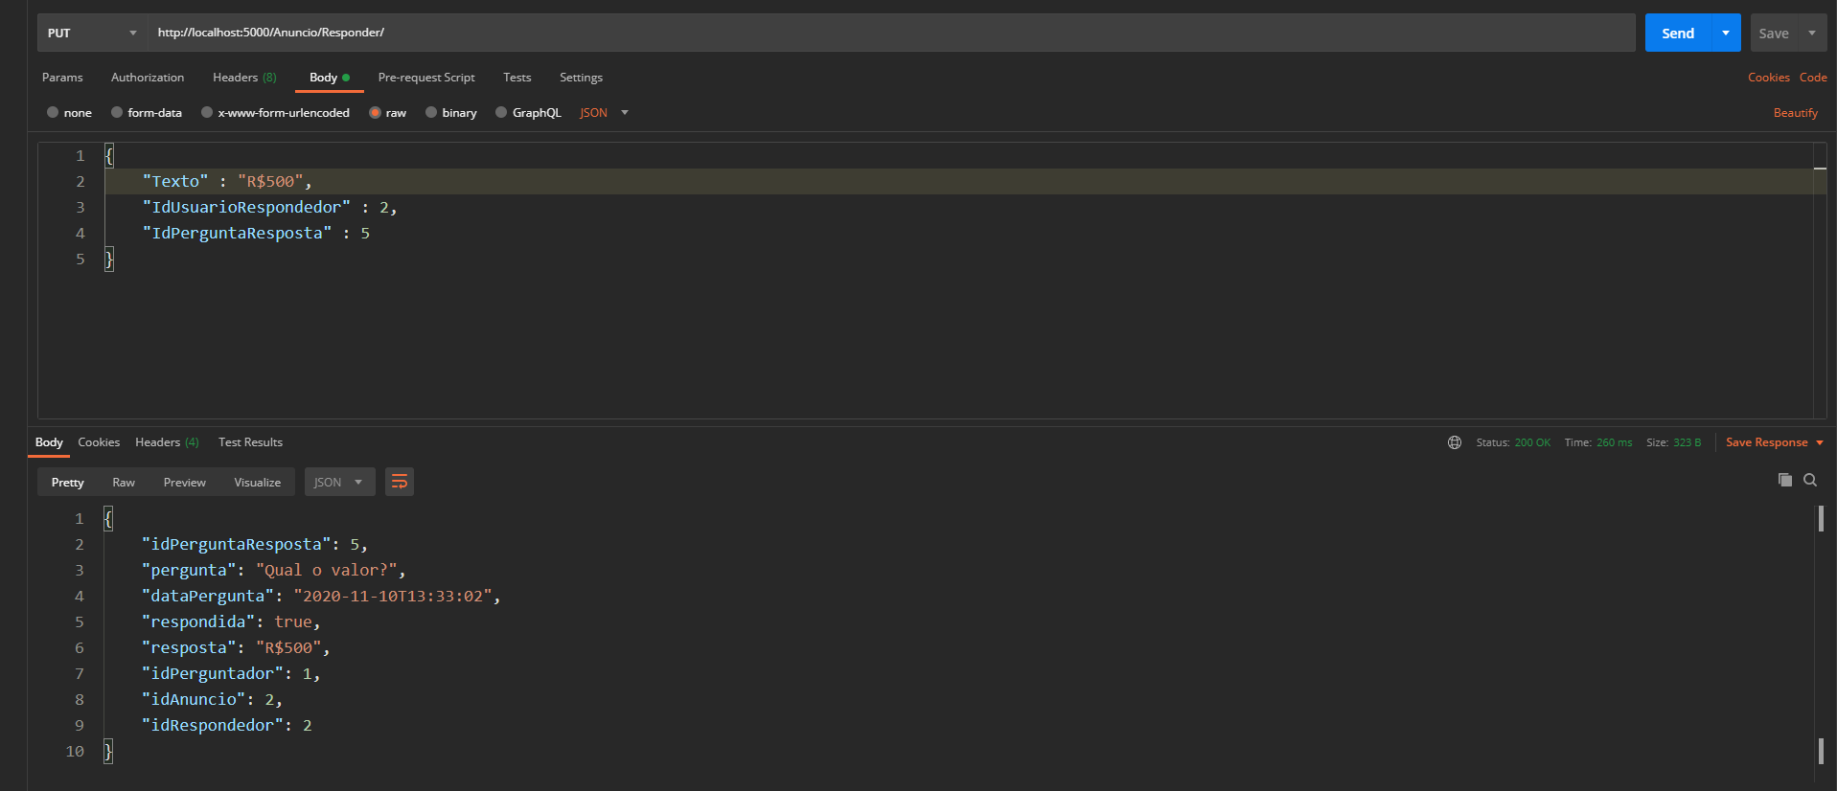

(Post "Anuncio/Anunciar" = Anunciar) = **OK**

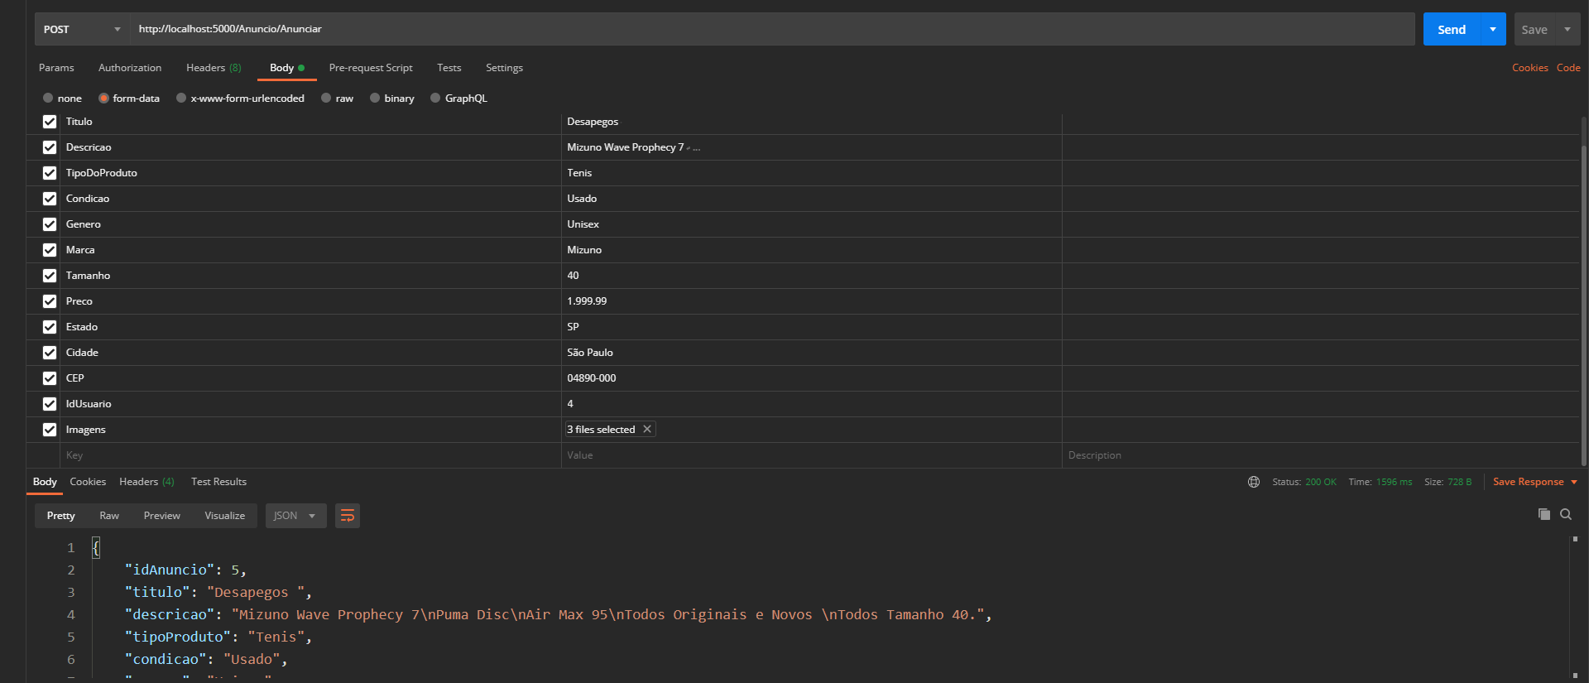

(Get "Anuncio/MeusAnuncios/{IdUsuario}" = ConsultarMeusAnuncios) = **OK**

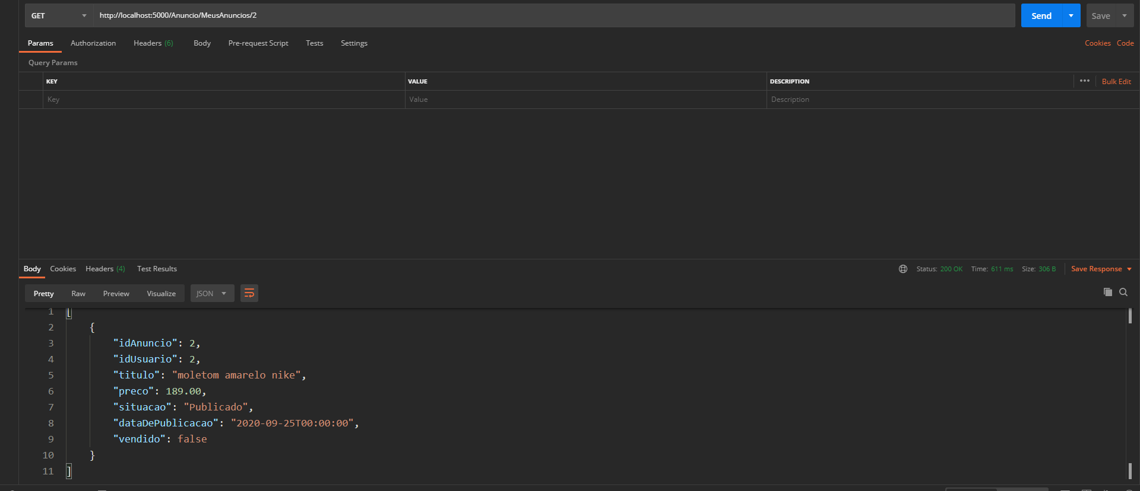

(Delete "Anuncio/DeletarAnuncio/{IdAnuncio}/{IdUsuario}" = Deletar Anuncio) = **OK**

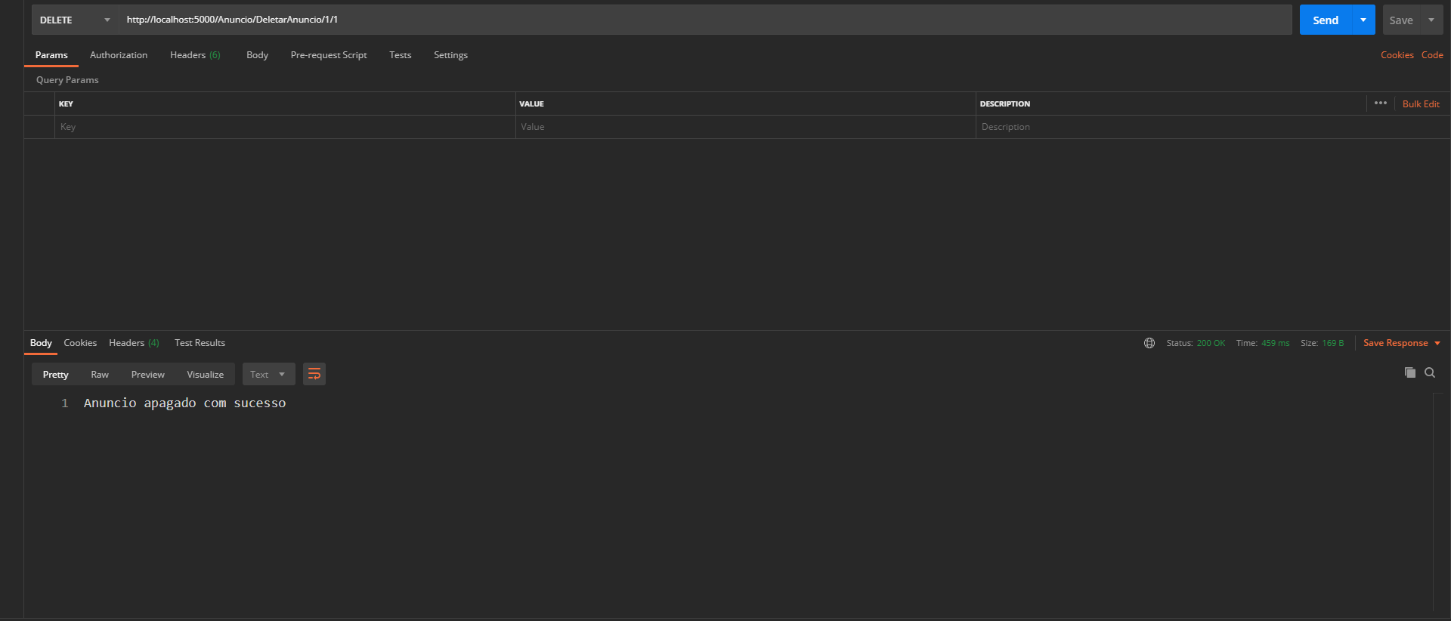

(Put "Anuncio/InativarAnuncio/{IdAnuncio}" = Inativar Anuncio) = **OK**

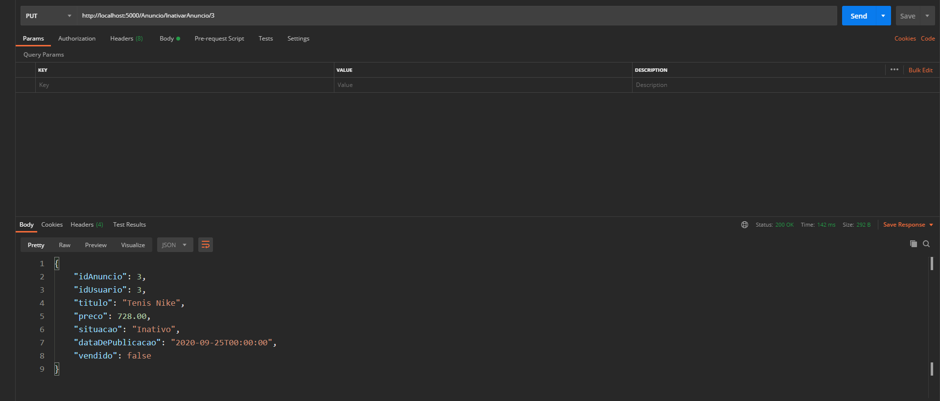

(Put "Anuncio/AnuncioVendido/{IdAnuncio}" = Anuncio Vendido) = **OK**

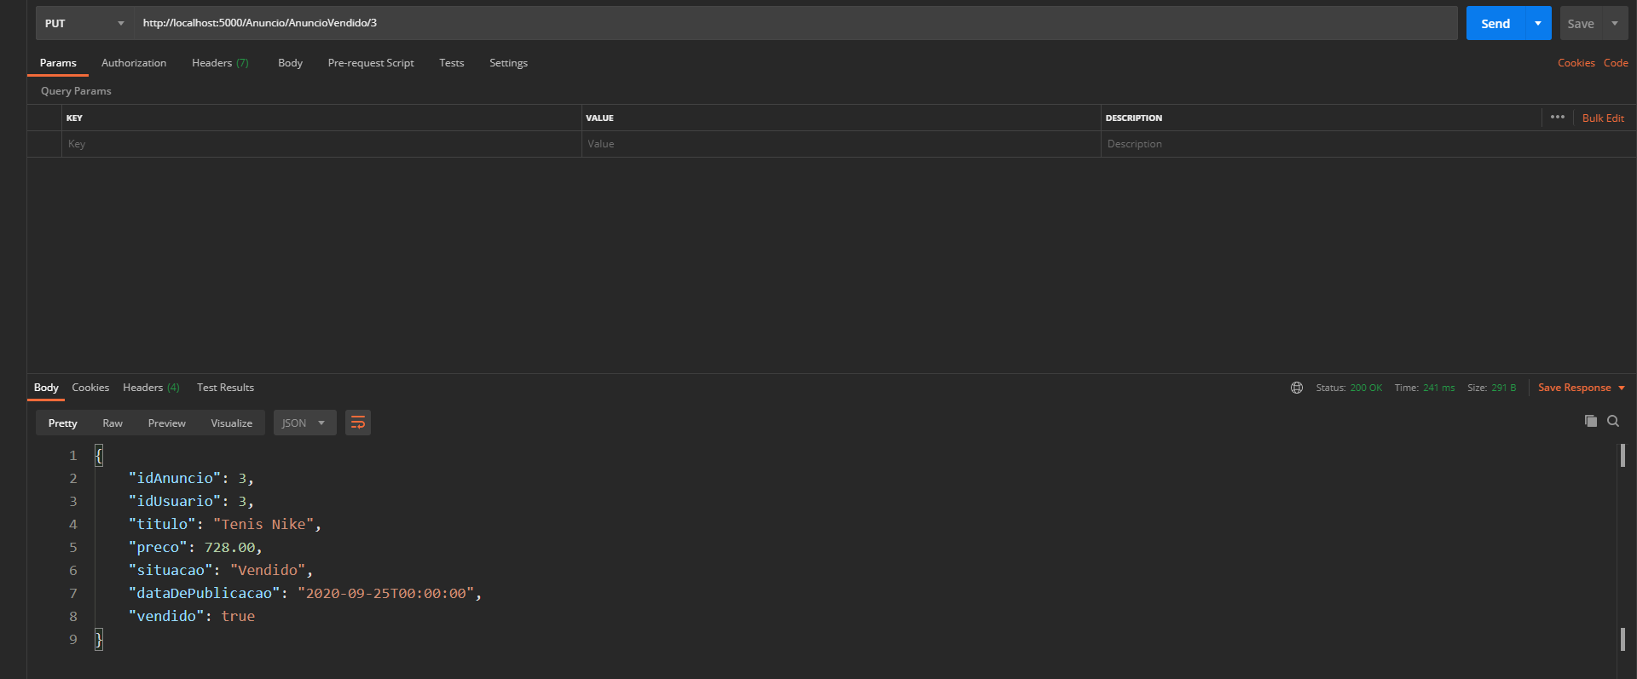

(Put "Anuncio/AlterarAnuncio" = Alterar Anuncio) = **OK**

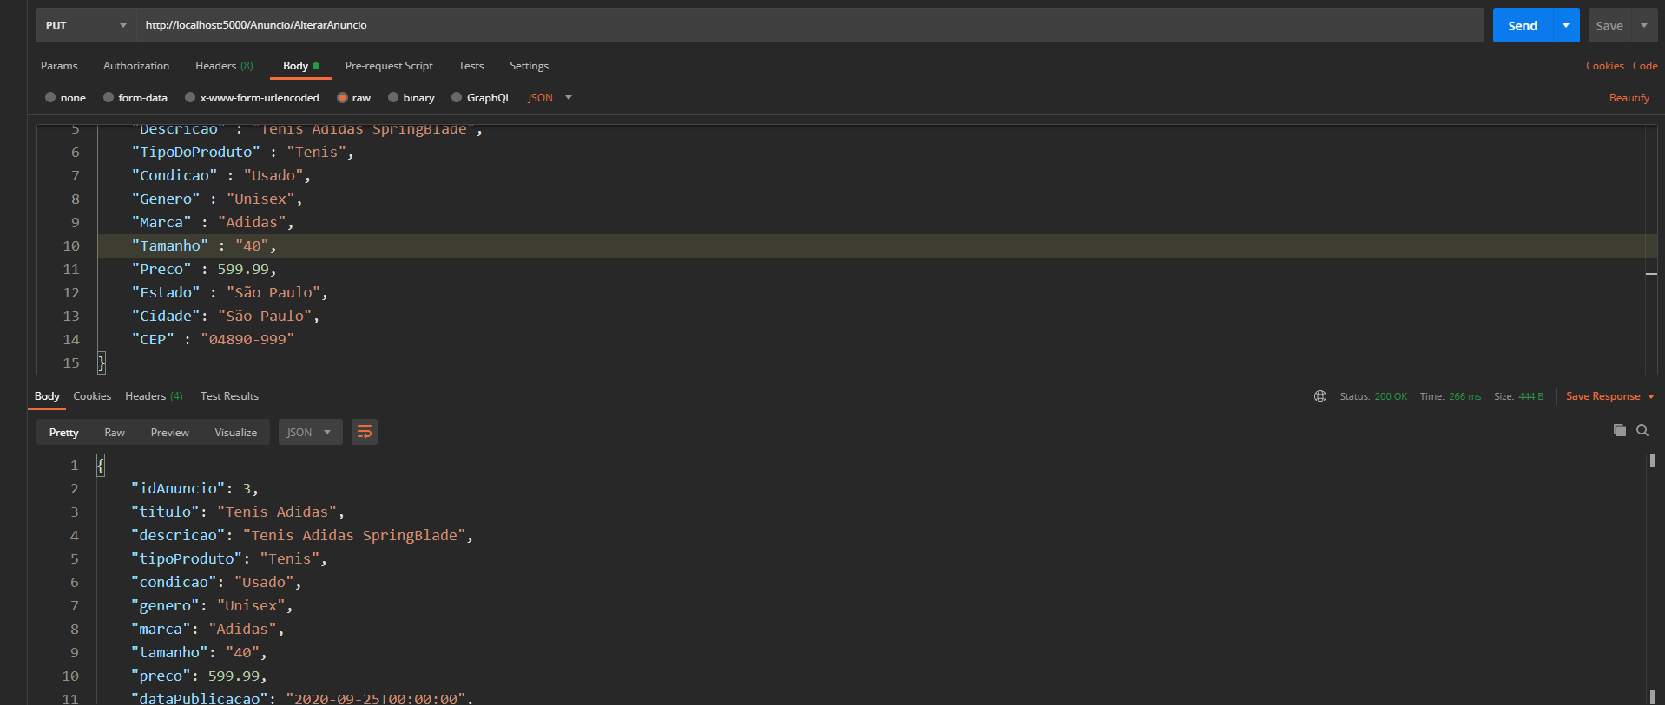

(Put "Anuncio/AtivarAnuncio/{IdAnuncio}" = Ativar Anuncio) = **OK**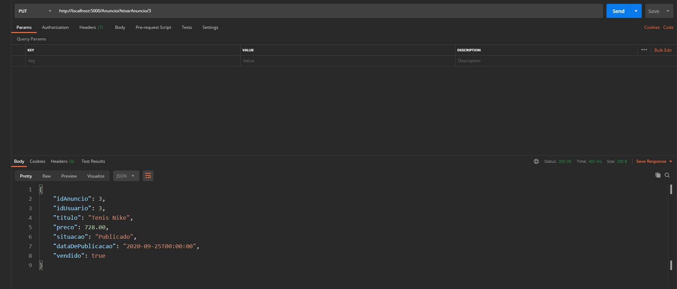

(Get "Favorito/Favorito/{IdAnuncio}/{IdUsuario}" = Consultar Se O Anuncio Esta Favoritado) = **OK**

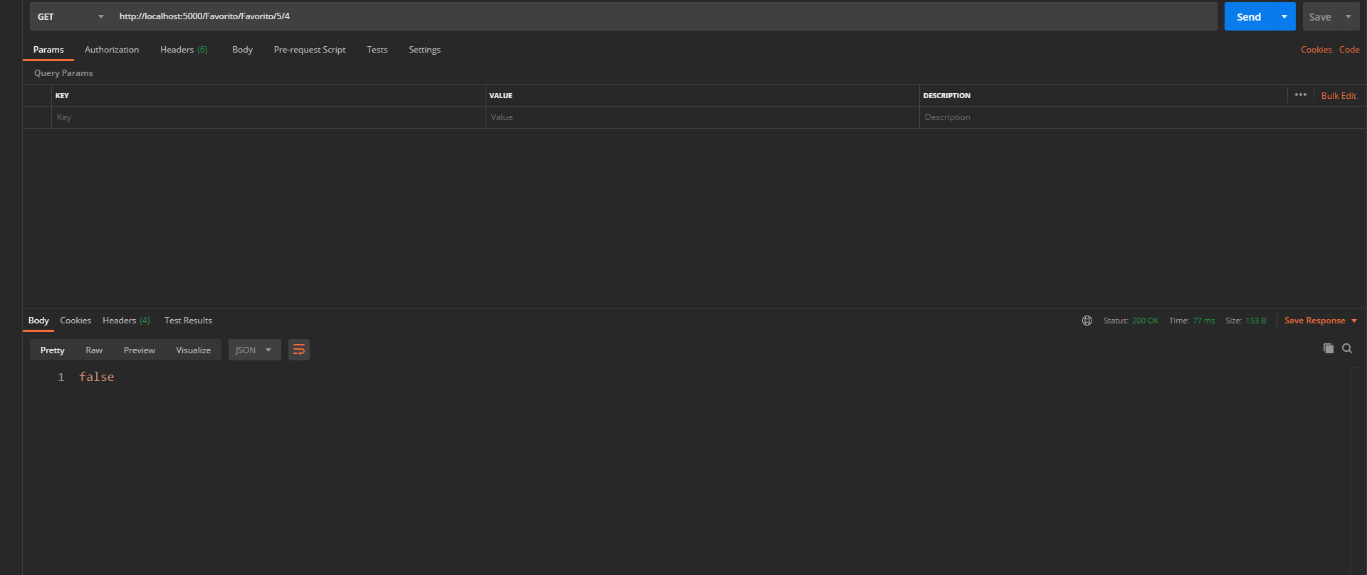

(Get "Favorito/MeusFavoritos/{IdUsuario}" = Consultar Meus Favoritos) = **OK**

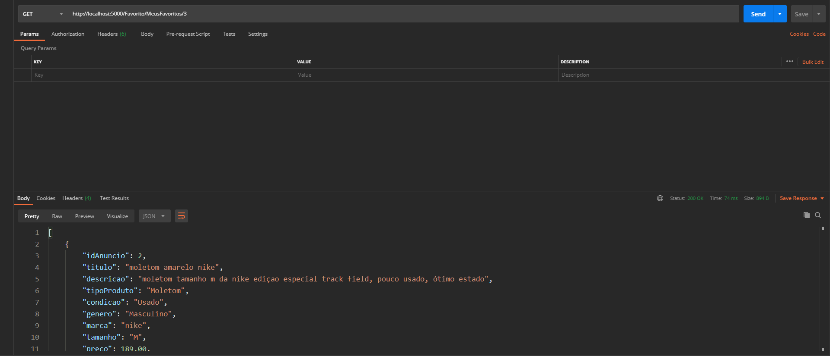

(Post "Favorito/FavoritarAnuncio/{IdAnuncio}/{IdUsuario}" = Favoritar Anuncio) = **OK**

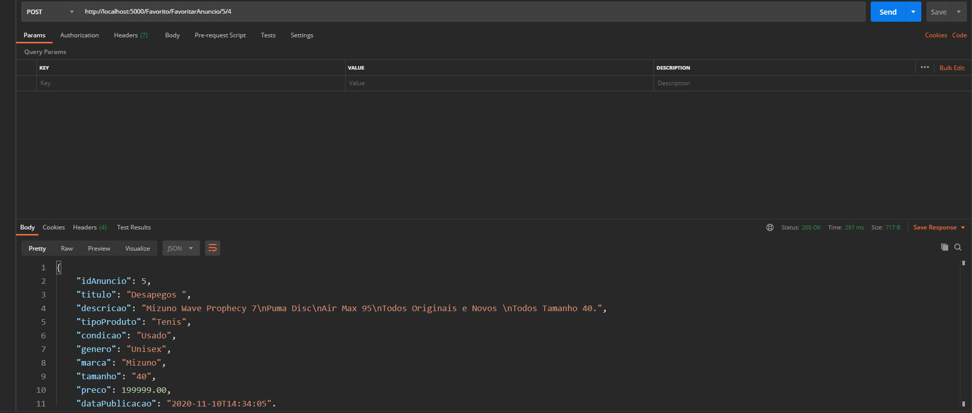

(Delete "Favorito/DeletarFavorito/{IdAnuncio}/{IdUsuario}" = Deletar Favorito) = **OK**

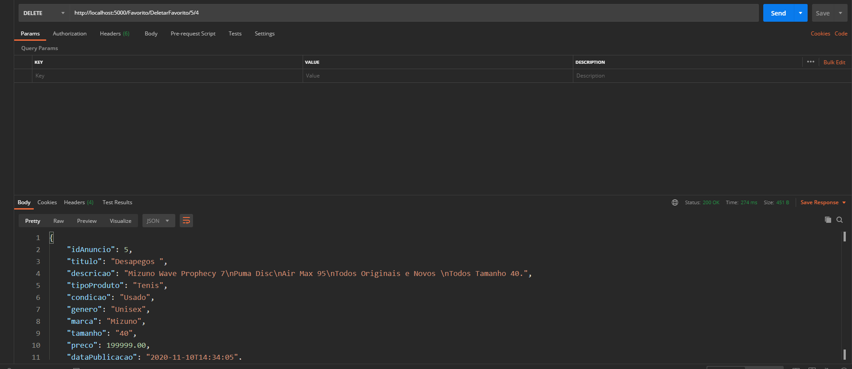

(Delete "Imagem/{IdImagem}/{IdAnuncio}" = Excluir Imagem) = **OK**

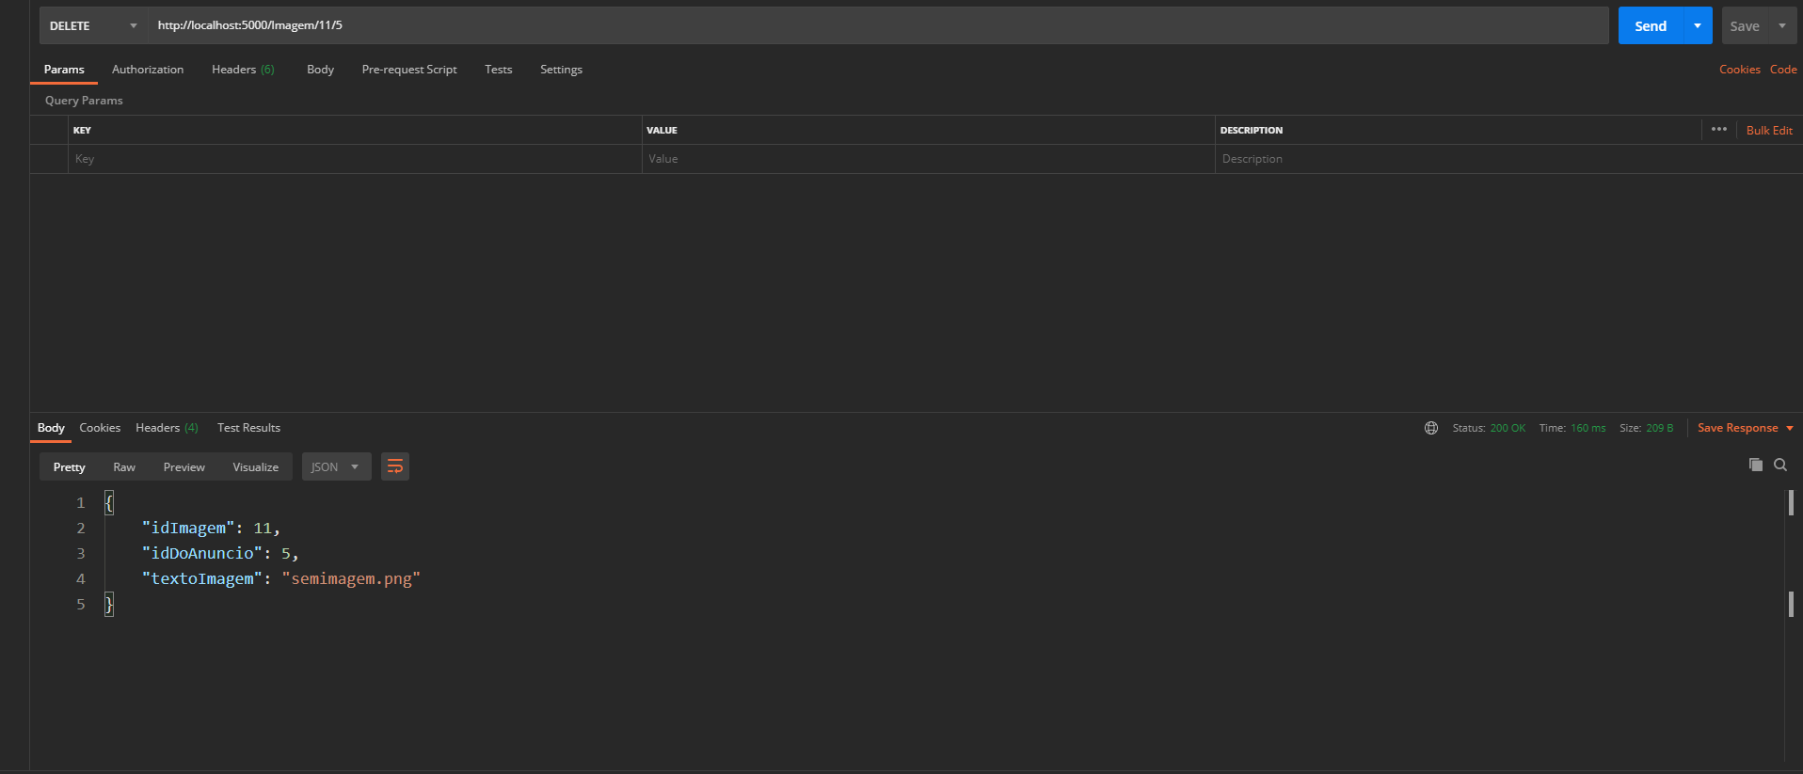

(Post "Imagem/{IdAnuncio}" = Adicionar Imagem) = **OK**

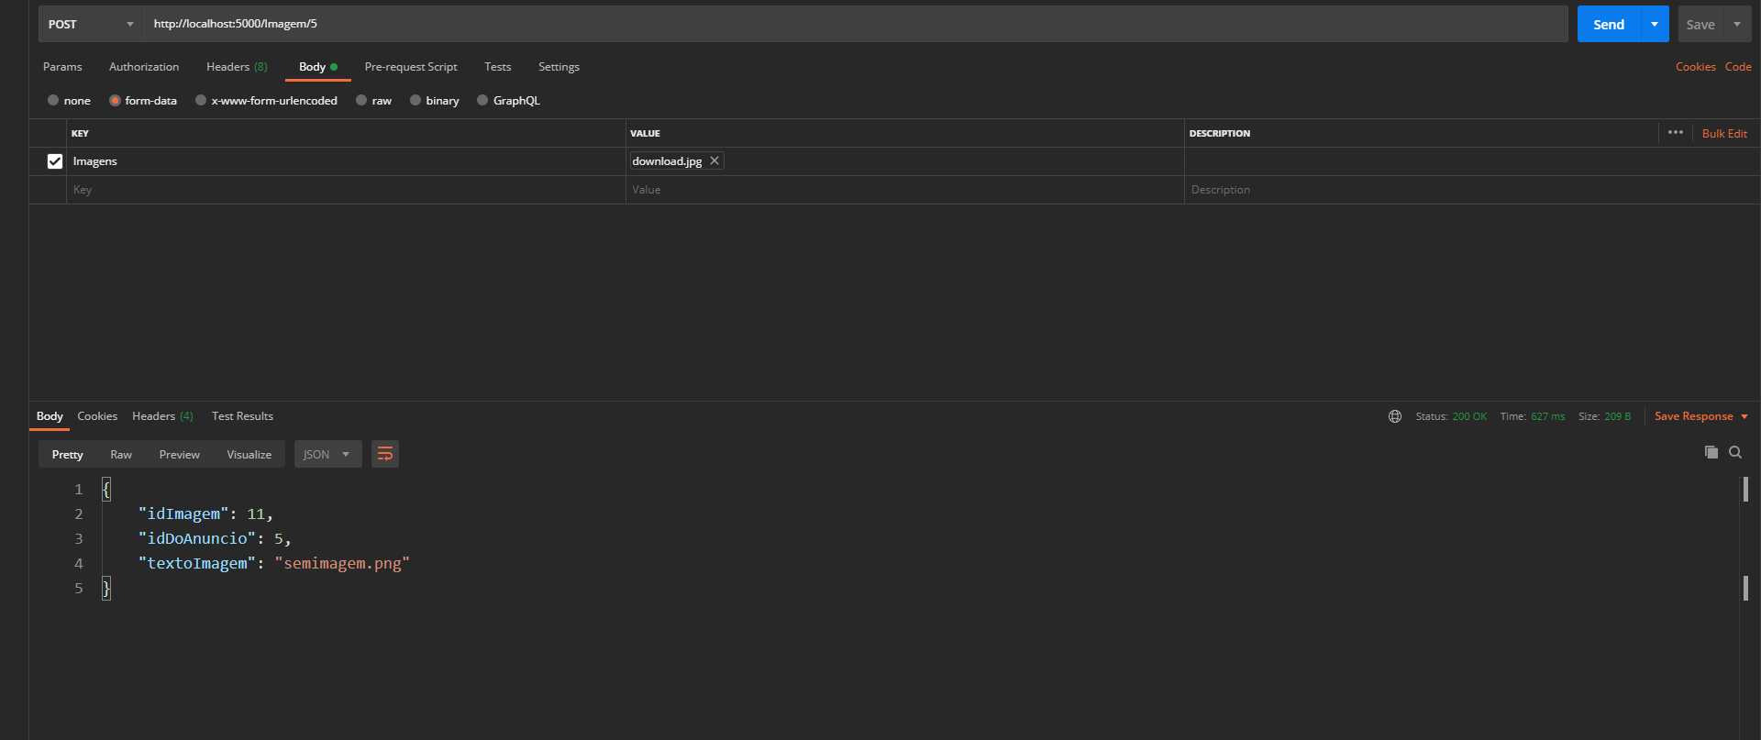

(Get "Imagem/BuscarImagem/{nome}" = Buscar Imagem) = **OK**

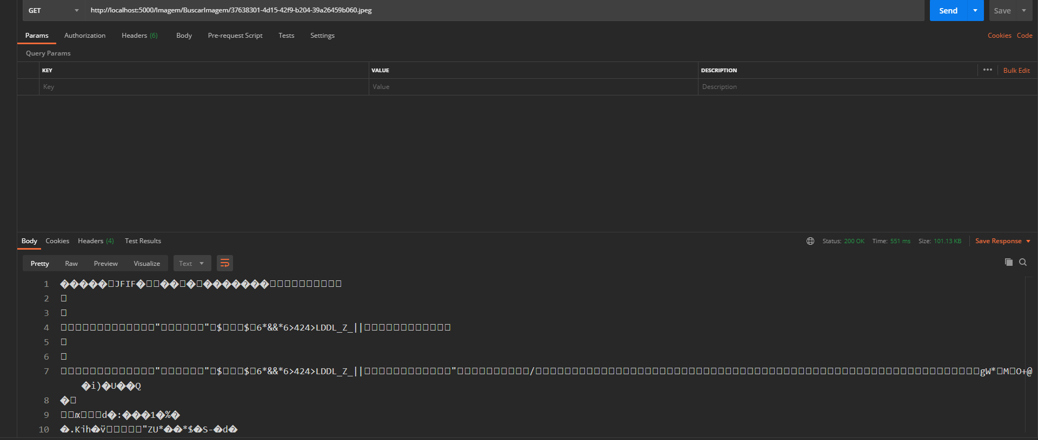

(Post "Imagem/AdicionarVariasImagens/{IdAnuncio}" = Adicionar Varias Imagem) = **OK**

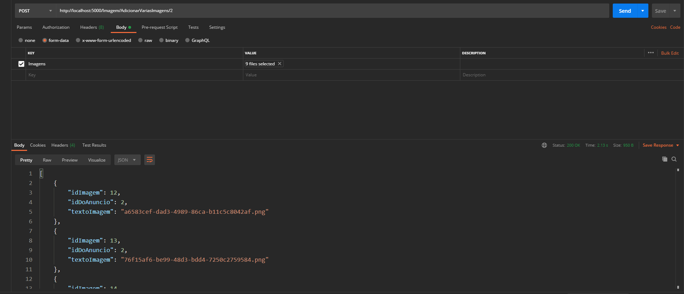

(Post "Login/" = Logar) = **OK**

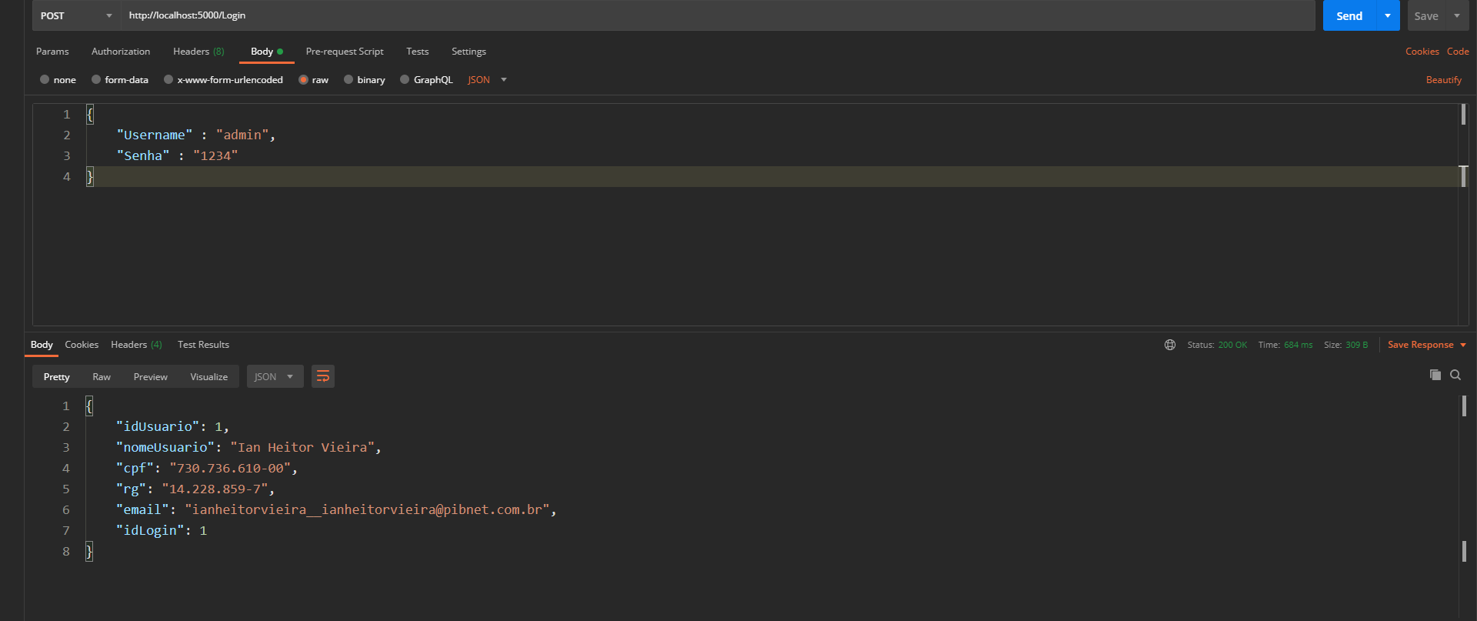

(Post "Login/Criarlogin" = Cadastrar Login) = **OK**

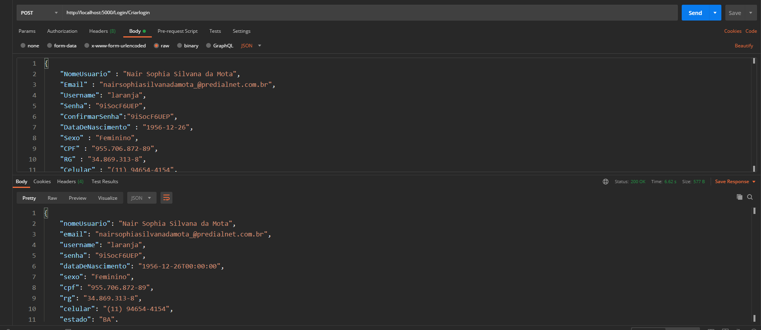

(Put "Usuario/" = Alterar) = **OK**

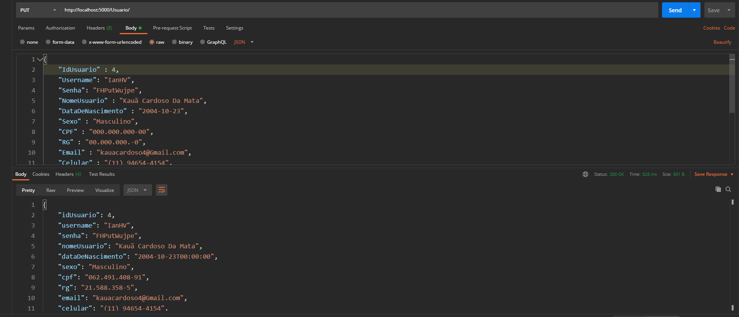

(Get "Usuario/{IdUsuario}" = Consultar Infomacoes Do Usuario) = **OK**

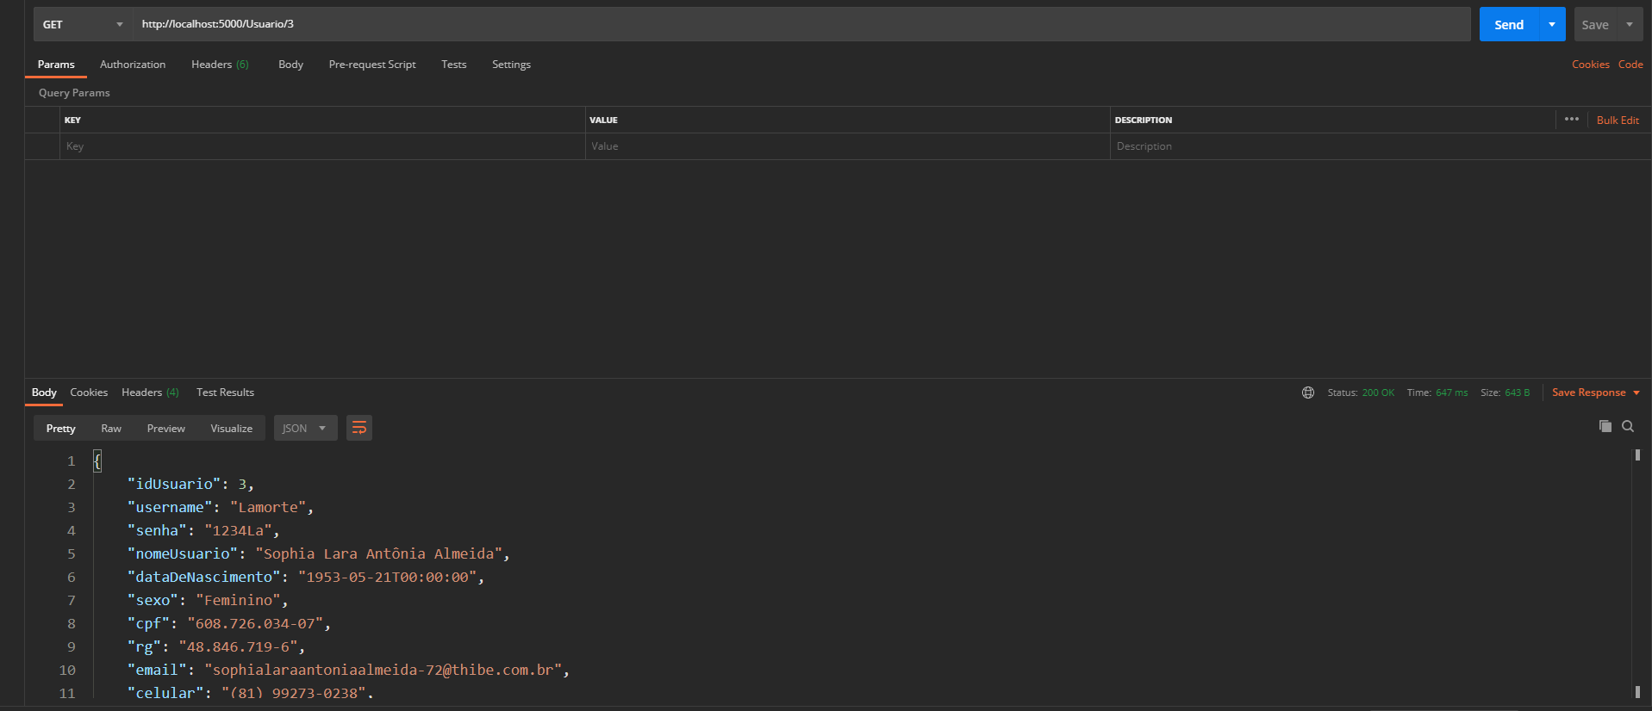

(Post "Usuario/RecuperarSenha" = RecuperarSenha) = **OK**

